TUẦN 13+14+15
BÀI 5: TRỒNG HOA, CÂY CẢNH TRONG CHẬU (3 Tiết)
I. YÊU CẦU CẦN ĐẠT
1. Kiến thức, kĩ năng
- Tóm tắt được nội dung các bước gieo hạt hoa, cây cảnh trong chậu.
- Sử dụng được một số dụng cụ cần thiết để gieo hạt hoa, cây cảnh trong chậu.
- Thực hiện được việc gieo hạt hoa, cây cảnh trong chậu.
2. Năng lực
- Năng lực chung:
+ Chủ động, tích cực tham gia thực hiện gieo hạt hoa, cây cảnh trong chậu và chăm sóc hoa, cây cảnh sau khi trồng.
+ Đề xuất được loại hoa, cây cảnh và dụng cụ, vật dụng, vật liệu phù hợp với thực tiễn và mục tiêu của bài học.
- Năng lực công nghệ:
+ Tóm tắt được nội dung các bước trồng hoa, cây cảnh trong chậu.
+ Sử dụng được một số dụng cụ cần thiết để trồng hoa, cây cảnh trong chậu.
+ Thực hiện được việc trồng hoa, cây cảnh trong chậu.
2. Phẩm chất
- Có ý thức tự giác, tinh thần trách nhiệm trong quá trình trồng hoa, cây cảnh trong chậu.
II. ĐỒ DÙNG DẠY HỌC
1. Giáo viên
- Phương tiện dạy học: Giáo án, SGK, máy tính, máy chiếu.
2. Học sinh
- SGK, vở ghi, đủ dụng cụ học tập, đọc trước bài ở nhà.

III. CÁC HOẠT ĐỘNG DẠY HỌC
TIẾT 1
Ngày dạy:30/11/2023; 01/12/2023
Hoạt động của giáo viên | Hoạt động của học sinh
1. Khởi động(5p)
- GV trình chiếu cho HS quan sát một số hình ảnh cây hoa, cây cảnh trong chậu.  - GV yêu cầu HS liên hệ thực tiễn và trả lời câu hỏi:  + Theo em những cây có đặc điểm gì gọi là cây hoa? Những cây thế nào là cây cảnh?  + Thế nào là chậu hoa, chậu cây cảnh?  + Những loại cây trồng ở chậu thường có đặc điểm gì?  - GV mời đại diện 1 – 2 HS trả lời câu hỏi. Các HS khác lắng nghe, đặt câu hỏi (nếu có).  - GV nhận xét, đánh giá.  - GV dẫn dắt vào bài mới | - HS quan sát.  - HS liên hệ và trả lời.  - Lắng nghe, đặt câu hỏi.  - Lắng nghe  - HS lắng nghe
2. Khám phá(15p)
Tìm hiểu các bước trồng hoa, cây cảnh trong chậu  - GV hướng dẫn HS làm việc cá nhân, đọc thầm nội dung mục 1 SHS tr.24 để nắm được các bước trồng hoa, cây cảnh trong chậu.  - GV yêu cầu HS làm việc nhóm đôi, thảo luận và thực hiện nhiệm vụ:  + Em hãy sử dụng các thẻ gợi ý dưới đây và sắp xếp đúng thứ tự các bước trồng hoa, cây cảnh trong chậu. (yêu cầu trong sgk)  - GV mời đại diện 1 – 2 HS trả lời. Các HS khác lắng nghe, nhận xét, bổ sung ý kiến (nếu có).  - GV nhận xét, đánh giá và chốt đáp án:  + Bước 1: Chuẩn bị vật liệu, vật dụng và dụng cụ.  + Bước 2: Sử dụng một tấm lưới nhỏ hay một viên sỏi có kích thước lớn hơn lỗ thoát nước đặt lên trên lỗ thoát nước ở đáy chậu.  + Bước 3: Cho một lượng giá thể vừa đủ vào chậu.  + Bước 4: Đặt cây thẳng đứng ở giữa chậu, cho thêm giá thể vào chậu cho đến khi lấp kín gốc và rễ; dùng tay ấn nhẹ quanh gốc cây cho chắc chắn.  + Bước 5: Tưới nhẹ nước quanh gốc cây.  - GV cho HS xem video trồng cây hoa và cây cảnh.  - GV gọi HS nêu cảm nghĩ khi xem video. | - HS thực hiện  - HS thực hiện  - HS trả lời.  - Lắng nghe  - Xem video  - Nêu cảm nghĩ
3. Luyện tập, thực hành(10p)
- GV tổ chức HS liên hệ với thực tiễn chia sẻ cách trồng hoa hoặc một cây cảnh trong chậu mà em được chứng kiến.  + GV yêu cầu HS chia sẻ nhóm đôi.  + GV tổ chức HS chia sẻ trước lớp.  - GV nhận xét, đánh giá.  - GV cho HS xem video về cách trồng cây cảnh trong chậu | - HS thực hiện.  - HS chia sẻ nhóm đôi.  - HS chia sẻ nối tiếp.  - HS lắng nghe.  - HS theo dõi.
4. Vận dụng, trải nghiệm(5p)
- Yêu cầu HS về nhà chia sẻ các bước trồng hoa, cây cảnh với người thân; chuẩn bị vật liệu, vật dụng và dụng cụ để thực hành trồng hoa, cây cảnh trong châu cho tiết sau.  - GV nhận xét, tổng hợp chung.  - Nhận xét sau tiết dạy, Dặn dò về nhà. | - Về nhà làm theo yêu cầu giáo viên  - HS lắng nghe, rút kinh nghiệm.  - HS lắng nghe
TIẾT 2
Ngày dạy: 07,08/12/2023
Hoạt động của giáo viên | Hoạt động của học sinh
1. Khởi động(5p)
- GV yêu cầu HS nhắc lại các bước trồng hoa và cây cảnh trong chậu.  - GV nhận xét, đánh giá.  - GV giới thiệu- ghi bài | - HS nhắc lại  - Lắng nghe  - Ghi bài
2. Luyện tập, thực hành(20p)
- GV yêu cầu HS nêu lại các bước trồng hoa, cây cảnh trong chậu.  - GV nhận xét, đánh giá và nhắc lại.  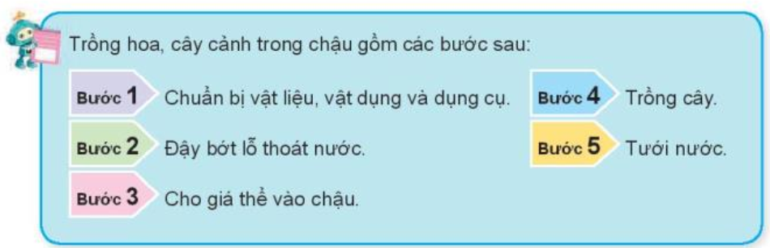  - GV chia lớp thành các nhóm, mỗi nhóm 4 bạn.  - GV tổ chức các nhóm chia sẻ hoa, cây cảnh mà nhóm mình đã chuẩn bị.  - GV phổ biến nội quy thực hành: trước, trong và sau khi thực hành; yêu cầu về sản phẩm cũng như tiêu chí đánh giá.  - Các nhóm thực hành việc trồng hoa. GV hướng dẫn, hỗ trợ HS khi cần thiết.  (GV lưu ý HS cần thu dọn dụng cụ và vệ sinh sau khi thực hành).  - GV tổ chức HS thảo luận tự đánh giá và đánh giá chéo kết quả thực hành theo các tiêu chí.  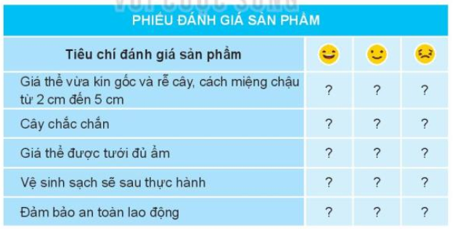  - GV tổ chức các nhóm báo cáo kết quả.  - GV nhận xét, đánh giá chung và tuyên dương các nhóm. Nhắc nhở các nhóm tiếp tục chăm sóc sản phẩm sau khi thực hành như tưới nước, bón phân, cung cấp đủ ánh sáng,...) | - HS nêu lại.  - HS lắng nghe.  - HS lắng nghe.  -Đại diện các nhóm chia sẻ.  - HS thực hiện.  - Các nhóm thực hiện.  - HS lắng nghe, thực hiện việc đánh giá vào bảng tiêu chí.  - Đại diện các nhóm báo cáo kết quá đánh giá theo bảng tiêu chí.  - HS lắng nghe.
3. Vận dụng, trải nghiệm:(10p)
- Em hãy nêu lại các việc cần làm sau khi trồng hoa trong chậu?  - Yêu cầu HS phân công nhiệm vụ các bạn trong nhóm tiếp tục chăm sóc sản phẩm sau phần thực hành.  - GV nhận xét, tổng hợp chung.  - Nhận xét sau tiết dạy, Dặn dò về nhà. | - HS chia sẻ.  - HS lắng nghe và thực hiện nhiệm vụ.  - HS lắng nghe, rút kinh nghiệm.  - HS lắng nghe
TIẾT 3
Ngày dạy:14,15/12/2023
Hoạt động của giáo viên | Hoạt động của học sinh
1. Khởi động(5p)
- GV tổ chức cho HS chia sẻ lại các bước trồng cây cảnh trong chậu.  - GV nhận xét, đánh giá:  - GV giới thiệu bài | - HS chia sẻ nối tiếp.  - HS lắng nghe.
2. Luyện tập, thực hành:(20p)
- GV yêu cầu HS kể tên các vật dụng, vật liệu và dụng cụ cần thiết để trồng cây cảnh trong chậu.  - GV nhận xét, đánh giá: Các vật dụng, vật liệu và dụng cụ cần thiết để trồng cây cảnh trong chậu: Chậu, xẻng trồng cây, găng tay làm vườn, cây cảnh, bình xịt nước, giá thể trồng cây,...  - GV chia lớp thành các nhóm, mỗi nhóm 4 bạn.  - GV phổ biến nội quy thực hành: trước, trong và sau khi thực hành; yêu cầu về sản phẩm cũng như tiêu chí đánh giá.  - Gv yêu cầu các nhóm giới thiệu về cây cảnh mà nhóm mình trồng. (xương rồng, cau cảnh, cây lưỡi hổ, cây sống đời, cây kim tiền, cây trầu bà,...)  - Các nhóm thực hành việc trồng cây cảnh GV hướng dẫn, hỗ trợ HS khi cần thiết.  (GV lưu ý HS cần thu dọn dụng cụ và vệ sinh sau khi thực hành).  - GV tổ chức HS thảo luận tự đánh giá và đánh giá chéo kết quả thực hành theo các tiêu chí.  - GV tổ chức các nhóm báo cáo kết quả.  - GV nhận xét, đánh giá chung và tuyên dương các nhóm. Nhắc nhở các nhóm tiếp tục chăm sóc sản phẩm sau khi thực hành như tưới nước, bón phân, cung cấp đủ ánh sáng,...) | - HS nêu lại.  - HS lắng nghe.  - HS lắng nghe.  -Đại diện các nhóm chia sẻ.  - Các nhóm thực hiện.  - HS lắng nghe, thực hiện việc đánh giá vào bảng tiêu chí.  - Đại diện các nhóm báo cáo kết quá đánh giá theo bảng tiêu chí.  - HS lắng nghe.
3. Vận dụng, trải nghiệm:(10p)
- Em hãy nêu lại các việc cần làm sau khi trồng cây cảnh trong chậu?  - Yêu cầu HS phân công nhiệm vụ các bạn trong nhóm tiếp tục chăm sóc sản phẩm sau phần thực hành.  - GV nhận xét, tổng hợp chung.  - Nhận xét sau tiết dạy, Dặn dò về nhà. | - HS chia sẻ.  - HS lắng nghe và thực hiện nhiệm vụ.  - HS lắng nghe, rút kinh nghiệm.  - HS lắng nghe
IV. ĐIỀU CHỈNH SAU BÀI DẠY(Nếu có)

